需求分析报告
- 背景：
- 系统名称：北京友谊中学图书管理系统
- 本项目的任务提出者：北京友谊中学
本项目的最终用户：北京友谊中学
- 用户需求分析：
- 系统要求提出：
北京友谊中学图书馆是一家所有工作手工操作的图书管理，随着计算机的发展，更多的图书馆采用计算机图书管理系统来实现，这样可以得到更好的管理。目前，北京友谊中学已经购买了所有的计算机硬件很网络设备。设计一从采购—编目—流通—管理 一体化的图书馆系统。主要表现：（一）采购，对新书的目录，要查存，判断图书馆是不是已经订过了，要人工查阅帐本完成，是很麻烦的事。（二）验证，要填写两个帐本和盖章，而且在帐本上面很多信息是重复的。（三）编目，通过手工对书编目，对不同种类的书都要查找书是否已有，如果没有的话对新的书进行查阅中图法宝典来要编目，并且还有填写跟书卡，和大量的查阅用的卡片。这块消耗的人力最大了。（四）流通，在借书的时候要填写跟书卡和借书证并保管跟书卡做为借条；在还书的时候工作人员先要花一定时间把保管的跟书卡先找出来，再填写跟书卡和借书证。然后再把跟书卡和书夹在一起，工作人员要消耗很多时间，大大降低了工作效率。（五）无法统计书的阅读次数、当天的借还数目等很多统计信息。
- 系统总体需求：
通过调研了解到：1）图书馆希望能够在编目的时候迅速查找新的书籍是否已编目，并可以快速编目2）图书馆希望省去编写查询卡能够用计算机进行各种快速查找。 3）图书馆希望使用条码枪来实现图书的借还书籍。4）图书馆希望通过能统计大量的以前无法统计的数据，方便管理。5)在还书时实现计算机自动进行罚款；6）有多个库，要可以灵活设置库的性质。7）图书管理员有不同的职位要可以进行权限设置。
- 对系统的要求：
图书馆提出的要求，结合我们的技术建议再加以考虑，产生了该管理信息系统的功能要求：
1）、编制一套采购管理系统（订购和购书）；
2）、采编室需要一个管理模块，主要是查询库存进行验收和所有书的个别帐登记，以及编目管理系统；
3）、编制一套流通（借书和还书）管理系统 ；
4）、编制一套库存管理系统（库存）；
5）、查询模块；
6）、用户管理（用户记录管理和权限设置）；
7）、统计打印模块。

另外该公司领导及技术负责人强调以下要求：
  - 做个有条形码的借书证，方便借书还书。
  - 在编目和流通这两块一定要改善，用计算机管理。
  - 在图书管理软件字体要大点。
  - 对不同库不同级别的读者在借书量和借期分不同的权限。
  - 对库能够灵活设置。
  - 做个借期超过要求罚款的功能，每天罚款多少（不同类的书罚款不同）
  - 不同的管理员有不同的权限。
  - 软件系统安全上要有一定的保障。
  - 增加各种尽可能多的统计功能
  - 安装磁条，增加图书安全性。
- 对性能的要求：
学校对系统性能无特殊的要求，只要查询图书的时候没有明显的延迟就可以了，我图书馆目前有藏书20万册，查询的时候不要超过3秒钟。
- 条件、假定和限制：
1）、系统最小寿命：
系统应该能在无重大改动的条件下正常运行5年以上。
2）、对设备的要求：
要求计算机稳定性良好，整套系统经济实惠。
3）、可以利用的信息和资源：
图书管已经配置了所以的计算机，以及网络设备，操作人员将使用win98
4)、图书管员工受过较好的计算机方面的培训，在调研的时候感觉有不少员工有计算机方面的专业经验。
5）、编目要参照中图法。
- 系统软、硬件需求描述:
- 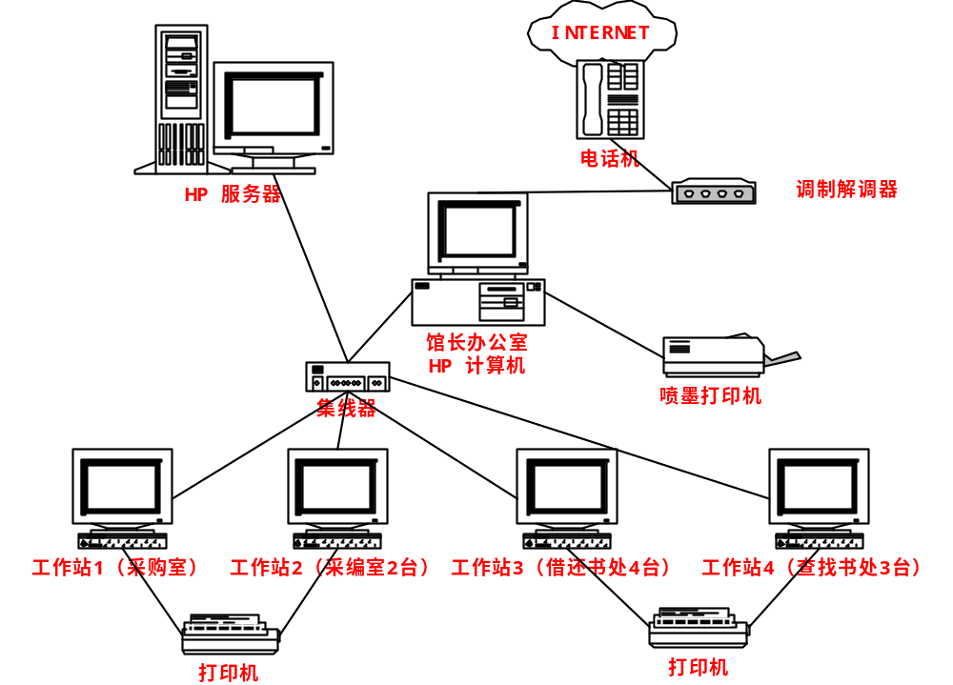硬件系统的网络描述：

B、软件功能需求总体需求
以下是对北京友谊中学调研时获得的总体需求。
  - 在编目的时候自动迅速查找新的书籍是否已编目，并可以快速编目。
  - 能够用计算机进行快速查找，已确定图书的名称和存放的位置。
  - 使用条码枪来实现图书的借还书籍。
  - 统计当天工作人员工作流量和流量统计情况。
  - 查找出一本已借出的书现在在谁那里。
  - 各类查找功能
  - 统计一本借书证在一段时间内借过的借过多少书。
  - 统计一本书在一段时间内被谁借过。
  - 在还书时实现计算机自动判断图书借阅是否超期根据条理进行罚款；可以设置罚款条理。
  - 在书丢失时进行赔偿。可以自行设置赔偿条理。
  - 有多个库，要可以灵活设置库的性质（1、是否可借2、借阅时间3、不同的读者借阅本书可以进行设置4、增加、删除、修改库）。
  - 图书管理员有不同的职位要可以进行权限设置。（管理员和操作员）
  - 读者信息管理（权限设置）
- 老系统数据流图描述：
总图：
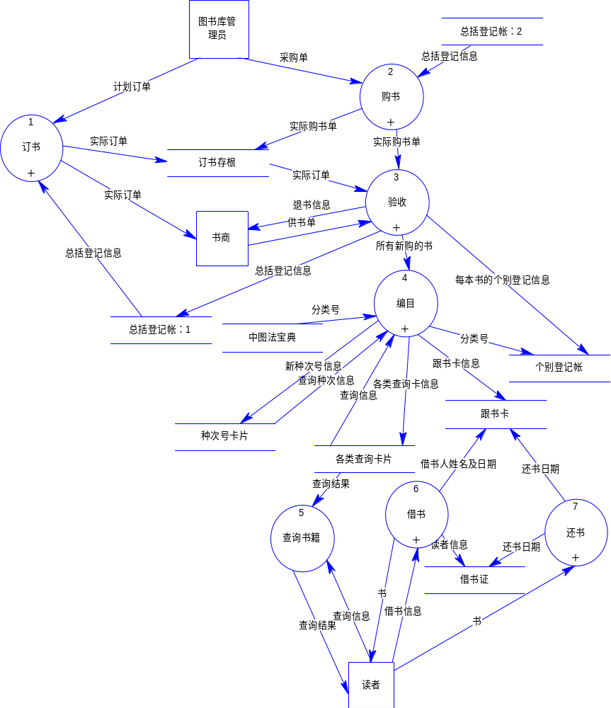（1）数据流：
计划订单 = 编号+书名+出版社+版期和版次+价目+册数+总价款+备注+订单日期
实际订单 = 编号+书名+出版社+版期和版次+价目+册数+总价款+备注+订单日期
供书单 = 编号+书名+出版社+版期和版次+价目+册数+总价款+备注+供书日期
退书信息 = 编号+书名+出版社+版期和版次+价目+册数+总价款+备注+退书日期
采购单 = 编号+书名+出版社+版期和版次+价目+册数+总价款+备注+订单日期
实际购书单 = 编号+书名+出版社+版期和版次+价目+册数+总价款+备注+订单日期
总括登记信息 = 编号+书名+出版社+版期和版次+价目+册数+总价款+备注+购书日期
所有新购的书 = 编号+登记日期+登记号码+书名+著者或译者+出版社+版期或版次+页数+尺寸+来源+价目+备注
每本书的个别登记 = 编号+登记日期+登记号码+书名+著者或译者+出版社+版期或版次+页数+尺寸+来源+价目+类号+备注
分类号 = 管理员根据书名从中图法中查得的分类号
新种次号信息 = 种次号
查询种次信息 = 种次号
跟书卡信息 = 索书号+书名+所赔价款+财产号+姓名+借期+还期
查询信息 = [索书号|书名|丛书|编者|译者|出版社|出版日期|页数|尺寸|辅助项|价款|登记日期]
各类查询卡信息 = 索书号+书名+丛书+编者+译者+出版社+出版日期+页数+尺寸+辅助项+价款+登记日期
查询结果 = 索书号+书名+丛书+编者+译者+出版社+出版日期+页数+尺寸+辅助项+价款+登记日期
借书人姓名及日期= 借书人姓名+借书日期
读者信息 =借书日期 + 书名 + 备注
书 = 图书馆馆藏的书及书名
借书信息 = 索书号
还书日期 = 还书时的时间

（2）数据存储：
共有以下表格：
表编号 | 表名
TBL001 | 订书存根
TBL002 | 总括登记帐
TBL003 | 个别登记帐
TBL004 | 中图法宝典
TBL005 | 种次号卡片
TBL006 | 各类查询卡片
TBL007 | 跟书卡
TBL008 | 借书证

各表详细描述：
表编号：TBL001 表名:订书存根
名称 | 关键字 | 类型 | 长度 | 值域 | 默认值 | 备注
编号 | P | 自动增长 |  | Long
书名 |  | VC | 40
出版社 |  | VC | 20
版期和版次 |  | VC | 20
价目 |  | Money
册数 |  | L
总价款 |  | Money
备注 |  | VC | 100
订单日期 |  | Date |  |  | Date()

数据存储名：订书存根
组成：{计划订单}
组成形式：按订购时间降续排列
表编号：TBL002 表名: 总括登记帐
名称 | 关键字 | 类型 | 长度 | 值域 | 默认值 | 备注
编号 | P | 自动增长 |  | Long
书名 |  | VC | 40
出版社 |  | VC | 20
版期和版次 |  | VC | 20
价目 |  | Money
册数 |  | L
总价款 |  | Money
备注 |  | VC | 100
购书日期 |  | Date |  |  | Date()

数据存储名：总括登记帐
组成：{总括登记信息}
组成形式：按登记时间降续排列

表编号：TBL003 表名: 个别登记帐
名称 | 关键字 | 类型 | 长度 | 值域 | 默认值 | 备注
编号 |  | 自动增长 |  | Long
登记日期 |  | Date |  |  | Date()
登记号码 | P | VC | 15
书名 |  | VC | 40
著者或译者 |  | VC | 20
出版社 |  | VC | 20
版期和版次 |  | VC | 20
页数 |  | L
尺寸 |  | VC | 10
来源 |  | VC | 20
价目 |  | Money
类号 |  | VC | 10
备注 |  | VC | 100

数据存储名：个别登记帐
组成：{每本书的个别登记}
组成形式：按登记时间降续排列
表编号：TBL004 表名: 中图法宝典
名称 | 关键字 | 类型 | 长度 | 值域 | 默认值 | 备注
编号 |  | 自动增长 |  | Long
分类号 | P | VC | 10
书名 |  | VC | 40

数据存储名：中图法宝典
组成：{编号+分类号+书名}
组成形式：按分类号升续和种次号升续排列

表编号：TBL005 表名: 种次号卡片
名称 | 关键字 | 类型 | 长度 | 值域 | 默认值 | 备注
分类号 | P | VC | 10
种次号 |  | VC | 40

数据存储名：种次号卡片
组成：{分类号+种次号}
组成形式：按种次号升续排列

表编号：TBL006 表名: 各类查询卡片
名称 | 关键字 | 类型 | 长度 | 值域 | 默认值 | 备注
编号 |  | 自动增长 |  | Long
索书号 | P | VC | 10
书名 |  | VC | 40
丛书 |  | VC | 40
编者 |  | VC | 20
译者 |  | VC | 20
出版社 |  | VC | 20
出版日期 |  | Date
页数 |  | L
尺寸 |  | VC | 10
辅助项 |  | VC | 20
价款 |  | Money
登记日期 |  | Date |  |  | Date ()

数据存储名：各类查询卡片
组成：{各类查询卡信息}
组成形式：按各种不同的查询途径来排列（如：按书名升续排列；按索书号升续排列；按著者升续排列等等）

表编号：TBL007 表名: 跟书卡
名称 | 关键字 | 类型 | 长度 | 值域 | 默认值 | 备注
索书号 | P | VC | 15
书名 |  | VC | 40
所赔价款 |  | Money
财产号 |  | VC | 10
姓名 |  | VC | 10
借期 |  | Date
还期 |  | Date |  |  | Date()

数据存储名：跟书卡
组成：{跟书卡信息}
组成形式：按班级升续排列

表编号：TBL008 表名: 借书证
名称 | 关键字 | 类型 | 长度 | 值域 | 默认值 | 备注
编号 |  | 自动增长 |  | Long
学号 | P | VC | 10
姓名 |  | VC | 10
单位 |  | VC | 10
借期 |  | Date |  |  | Date ()
书名 |  | VC | 40
还期 |  | Date |  |  | Date
备注 |  | VC |  |  | 20

数据存储名：借书证
组成：{编号+学号+姓名+单位+借期+书名+还期+备注}
组成形式：按班级和姓名升续排列

（3）处理描述：
共有以下处理描述：
处理编号 | 处理名
1 | 订书
2 | 购书
3 | 验收
4 | 编目
5 | 查询书籍
6 | 借书
7 | 还书

各详细处理描述：
处理名： | 订书
处理编号： | 1
输入数据流： | 计划订单+总括登记信息
输出数据流： | 实际订单（订书存根和书商共2个地方）
处理逻辑： | 完成校验计划订书单、登记和订书

处理名： | 购书
处理编号： | 2
输入数据流： | 采购单+总括登记信息
输出数据流： | 实际购书单（订书存根和验收共2个地方）
处理逻辑： | 完成校验计划购书单、登记和购书

处理名： | 验收
处理编号： | 3
输入数据流： | [实际订单+供书单|实际订单+实际购书单]
输出数据流： | 总括登记信息+个别登记信息+所有新购的书
处理逻辑： | 验证实际新购的书和订书存根是否相同，并完成登记总帐和个别帐

处理名： | 编目
处理编号： | 4
输入数据流： | 所有新购的书+分类号+查询种次信息+查询信息
输出数据流： | 新种次号信息+各类查询卡信息+跟书卡信息+分类信息
处理逻辑： | 完成图书上架前的编目工作还包括种次号卡片、各类查询卡片及跟书卡的填写

处理名： | 查询书籍
处理编号： | 5
输入数据流： | 查询结果+查询信息
输出数据流： | 查询结果
处理逻辑： | 读者通过各类查询卡片来查询书籍

处理名： | 借书
处理编号： | 6
输入数据流： | 借书信息
输出数据流： | 借书人的姓名几日期等信息+读者信息+书
处理逻辑： | 完成借书的功能

处理名： | 还书
处理编号： | 7
输入数据流： | 书
输出数据流： | 还书日期（跟书卡和借书证共2个地方）
处理逻辑： | 完成还书的功能

1、订书：
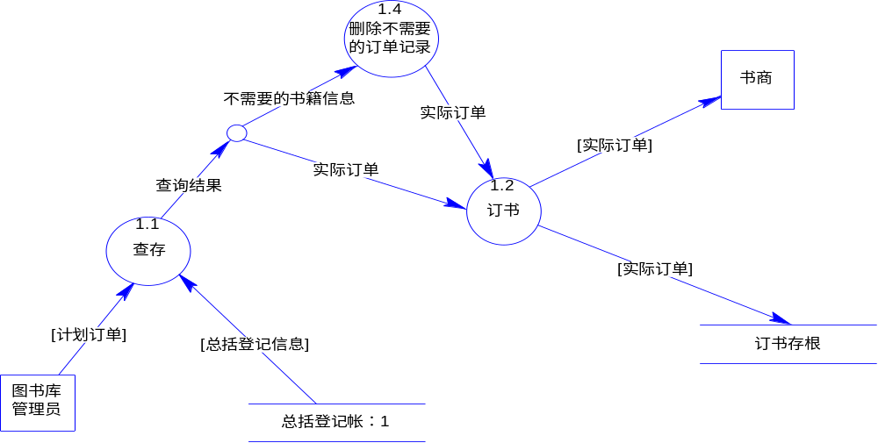
数据流：
查询结果 = [需要|不需要]
不需要的书籍信息 = 编号+书名+出版社+版期和版次+价目+册数+总价款+备注+订单日期
实际订单 = 编号+书名+出版社+版期和版次+价目+册数+总价款+备注+订单日期

数据处理：
共有以下处理描述：
处理编号 | 处理名
1．1 | 查存
1．2 | 订书
1．4 | 删除不需要的订单记录

各详细处理描述：
处理名： | 查存
处理编号： | 1．1
输入数据流： | 计划订单+总括登记信息
输出数据流： | 查询结果
处理逻辑： | 完成订购前的查存工作

处理名： | 订书
处理编号： | 1.2
输入数据流： | 实际订单（[删除不需要的订单记录|查存]从这两个地方的其中一个地方）
输出数据流： | 实际订单（书商和订书存根共两个地方）
处理逻辑： | 完成和商家订书和登记存根

处理名： | 删除不需要的订单记录
处理编号： | 1.4
输入数据流： | 不需要的书籍信息
输出数据流： | 实际订单
处理逻辑： | 校验计划订书单和实际订单的信息

2、购书：
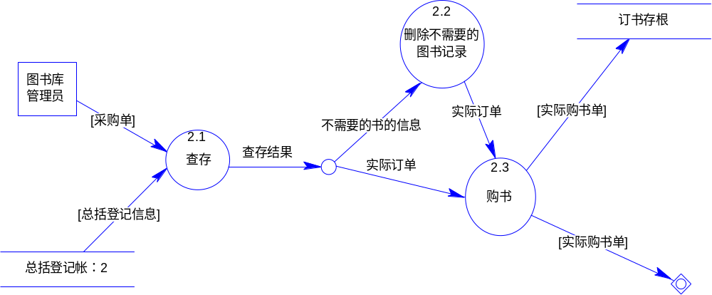
数据流：
查询结果 = [需要|不需要]
不需要的书信息= 编号+书名+出版社+版期和版次+价目+册数+总价款+备注+订单日期
实际订单 = 编号+书名+出版社+版期和版次+价目+册数+总价款+备注+订单日期

数据处理：
共有以下处理描述：
处理编号 | 处理名
2．1 | 查存
2．2 | 删除不需要的图书记录
2．3 | 购书

各详细处理描述：
处理名： | 查存
处理编号： | 2.1
输入数据流： | 采购单+总括登记信息
输出数据流： | 查询结果
处理逻辑： | 完成购书前的查存工作

处理名： | 删除不需要的图书记录
处理编号： | 2.2
输入数据流： | 不需要的书信息
输出数据流： | 实际订单
处理逻辑： | 校验计划购书单和实际购书单的信息

处理名： | 购书
处理编号： | 2.3
输入数据流： | 实际订单（[删除不需要的订单记录|查存]从这两个地方的其中一个地方）
输出数据流： | 实际订单（书商和订书存根共两个地方）
处理逻辑： | 完成自己去购书和登记存根

3、验收：
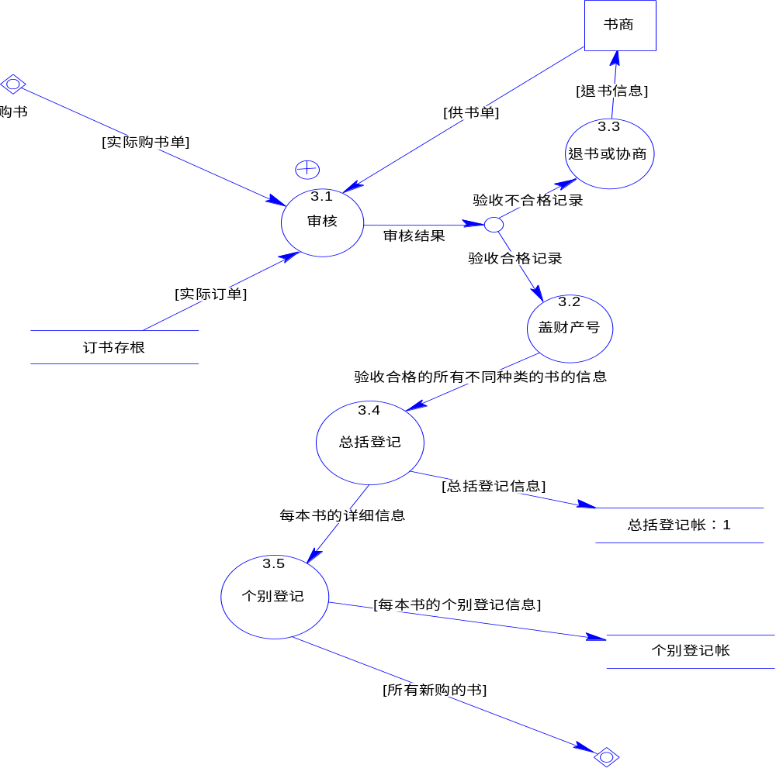
数据流：
审核结果 = [合格|不合格]
验收不合格的记录 = 编号+书名+出版社+版期和版次+价目+册数+总价款+备注+购书日期
验收合格的记录 = 编号+书名+出版社+版期和版次+价目+册数+总价款+备注+购书日期
验收合格的所有不同种类的书的信息 = 编号+书名+出版社+版期和版次+价目+册数+总价款+备注+购书日期
每本书的详细信息 = 编号+登记日期+登记号码+书名+著者或译者+出版社+版期或版次+
页数+尺寸+来源+价目+类号+备注

数据处理：

共有以下处理描述：
处理编号 | 处理名
3.1 | 审核
3.2 | 盖财产号
3.3 | 退书或协商
3.4 | 总括登记
3.5 | 个别登记

各详细处理描述：
处理名： | 审核
处理编号： | 3.1
输入数据流： | [实际购书（购书+订书存根这两个地方来的）|单供书单]共3个地方
输出数据流： | 审核结果
处理逻辑： | 审核所购图书和实际订单是否相同

处理名： | 盖财产号
处理编号： | 3.2
输入数据流： | 验收合格记录
输出数据流： | 验收合格的所有不同种类的书的信息
处理逻辑： | 对新购图书盖章

处理名： | 退书或协商
处理编号： | 3.3
输入数据流： | 验收不合格记录
输出数据流： | 退书信息
处理逻辑： | 验收不合格退回商家或协商

处理名： | 总括登记
处理编号： | 3.4
输入数据流： | 验收合格的所有不同种类的书的信息
输出数据流： | 总括登记信息
处理逻辑： | 对购入的图书进行总括登记帐登记

处理名： | 个别登记
处理编号： | 3.5
输入数据流： | 每本书的详细信息
输出数据流： | 每本书的个别登记信息
处理逻辑： | 对购入的图书进行个别登记帐登记

4、编目：
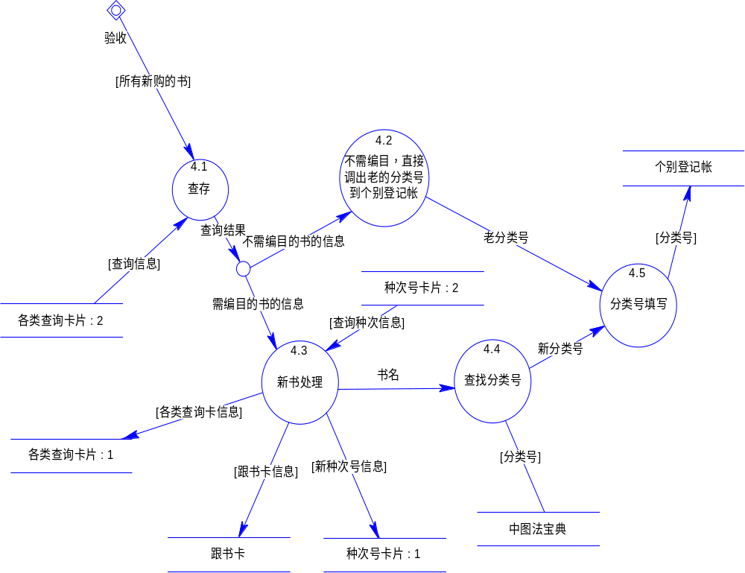
数据流：
查询结果 = [需编目|不需编目]
需编目的书的信息 = 编号+登记日期+登记号码+书名+著者或译者+出版社+版期或版次+
页数+尺寸+来源+价目+备注
不需编目的书的信息 = 编号+登记日期+登记号码+书名+著者或译者+出版社+版期或版次+
页数+尺寸+来源+价目+类号+备注
老分类号 = 在书库中同一种书的分类号
新分类号= 根据书名从中图法中查得的分类号

数据处理：
共有以下处理描述：
处理编号 | 处理名
4.1 | 查存
4.2 | 不需编目，直接调出老的分类号到个别登记帐
4.3 | 新书处理
4.4 | 查找分类号
4.5 | 分类号填写

各详细处理描述：
处理名： | 查存
处理编号： | 4.1
输入数据流： | 所有新购的书+查询信息
输出数据流： | 查询结果
处理逻辑： | 不需编目，直接调出老的分类号到个别登记帐

处理名： | 不需编目，直接调出老的分类号到个别登记帐
处理编号： | 4.2
输入数据流： | 不需编目的书的信息
输出数据流： | 老分类号
处理逻辑： | 从书库中找出同一种书的分类号

处理名： | 新书处理
处理编号： | 4.3
输入数据流： | 需编目的书的信息
输出数据流： | 查询种次信息
处理逻辑： | 填写跟书卡，各类查询卡，种次卡的信息

处理名： | 查找分类号
处理编号： | 4.4
输入数据流： | 书名
输出数据流： | 新分类号
处理逻辑： | 在中图法中根据书名查找分类号

处理名： | 分类号填写
处理编号： | 4.5
输入数据流： | [老分类号|新分类号]
输出数据流： | 分类号
处理逻辑： | 填写分类号

5、借书：
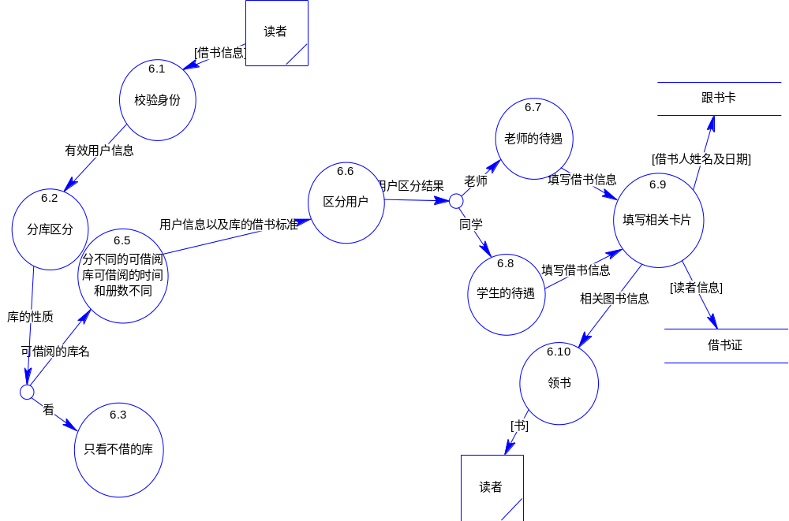
数据流：
有效用户信息 = 姓名+单位
库的可借阅性 = [借阅|看]
库的名称 = 这个图书库的库名
库的性质 = 库的名称 + 库的可借阅性 + 最大借阅册数
用户信息以及库的借书标准 = 姓名+单位+最大借阅册数
用户区分结果 = [老师|学生]
填写借书信息 = 书名+姓名+日期
相关图书信息 = 书名+索书号

数据处理：
共有以下处理描述：
处理编号 | 处理名
6.1 | 校验身份
6.2 | 分库区分
6.3 | 只看不借的库
6.5 | 分不同的可借阅库可借阅的时间和册数不同
6.6 | 区分用户
6.7 | 老师的待遇
6.8 | 学生的待遇
6.9 | 填写相关的卡片
6.10 | 领书

各详细处理描述：
处理名： | 校验身份
处理编号： | 6.1
输入数据流： | 借书信息
输出数据流： | 有效用户信息
处理逻辑： | 校验这个读者是否有权进入图书馆

处理名： | 分库区分
处理编号： | 6.2
输入数据流： | 有效用户信息
输出数据流： | 库的性质
处理逻辑： | 区分到底这个管是可借阅的书库还是只看不借的书库

处理名： | 只看不借的库
处理编号： | 6.3
输入数据流： | 看
输出数据流：
处理逻辑： | 这个库是只看不借的

处理名： | 分不同的可借阅库可借阅的时间和册数不同
处理编号： | 6.5
输入数据流： | 库的名称
输出数据流： | 用户信息以及库的借书标准
处理逻辑： | 给出不同的可借阅库的借书的标准以及传递用户信息

处理名： | 区分用户
处理编号： | 6.6
输入数据流： | 用户信息以及库的借书标准
输出数据流： | 用户区分结果
处理逻辑： | 区分是老师还是学生

处理名： | 老师的待遇
处理编号： | 6.7
输入数据流： | 老师
输出数据流： | 填写借书信息
处理逻辑： | 处理借阅者是老师的情况给予什么样的待遇

处理名： | 学生的待遇
处理编号： | 6.8
输入数据流： | 同学
输出数据流： | 填写借书信息
处理逻辑： | 处理是借阅者是同学的情况给予什么样的待遇

处理名： | 填写相关的卡片
处理编号： | 6.9
输入数据流： | 填写借书信息（[老师的待遇|学生的待遇]）共2个来源
输出数据流： | 借书人姓名及日期 + 读者信息 + 相关图书信息
处理逻辑： | 填写跟书卡和借书证

处理名： | 领书
处理编号： | 6.10
输入数据流： | 相关图书信息
输出数据流： | 书
处理逻辑： | 读者领取所借书籍

6、还书：
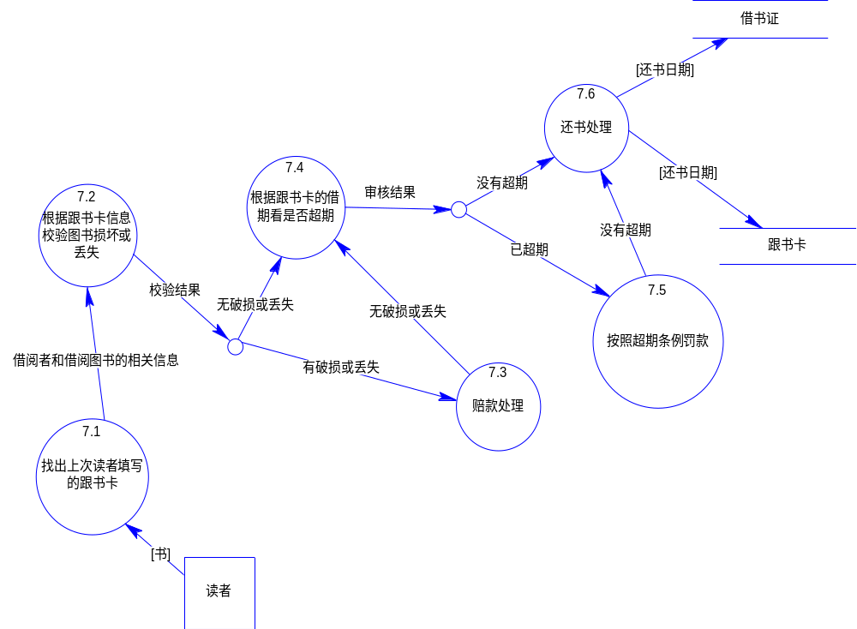
数据流：
借阅者和借阅图书的相关信息 = 姓名 + 所借书书名 + 借期 +书的损坏程度
无破损或丢失 = 0
有破损或丢失 = 损坏程度 * 赔书款价格
校验结果 = [无破损或丢失|有破损或丢失]
没有超期 = 0
已超期 = 还期 – 借期
审核结果 = [已超期|没有超期]
数据处理：
共有以下处理描述：
处理编号 | 处理名
7.1 | 找出上次读者填写的跟书卡
7.2 | 根据跟书卡信息校验图书损坏或丢失
7.3 | 赔款处理
7.4 | 根据跟书卡的借期看是否超期
7.5 | 按照超期条例罚款
7.6 | 还书处理

各详细处理描述：
处理名： | 找出上次读者填写的跟书卡
处理编号： | 7.1
输入数据流： | 书
输出数据流： | 借阅者和借阅图书的相关信息
处理逻辑： | 从藏跟书卡的地方把相对应的借书卡找出来

处理名： | 根据跟书卡信息校验图书损坏或丢失
处理编号： | 7.2
输入数据流： | 借阅者和借阅图书的相关信息
输出数据流： | 校验结果
处理逻辑： | 校验所借图书是否有损坏或丢失

处理名： | 赔款处理
处理编号： | 7.3
输入数据流： | 有破损或丢失
输出数据流： | 无破损或丢失
处理逻辑： | 如果有人把借去的书损坏了，那要按照相关条列进行赔款

处理名： | 根据跟书卡的借期看是否超期
处理编号： | 7.4
输入数据流： | 无破损或丢失
输出数据流： | 审核结果
处理逻辑： | 审核读者所借的书到底有没有超期

处理名： | 按照超期条例罚款
处理编号： | 7.5
输入数据流： | 已超期
输出数据流： | 没有超期
处理逻辑： | 如果有人借书超期了那按照相关条列进行罚款

处理名： | 还书处理
处理编号： | 7.6
输入数据流： | 没有超期（[按照超期条例罚款|没有超期]）共有2个来源
输出数据流： | 还书日期（跟书卡+借书证）共2个去向
处理逻辑： | 在还书时对跟书卡和借书证进行登记

